Справка на март.

23 марта в библиотеке пос.Мамедкала была проведена викторина среди учащихся средних классов. Организовала викторину Методист МКДЦ Ризаханова Арзу . Дети активно отвечали на вопросы, показали хорошие знания. Безусловно, подобные мероприятия помогают детям узнавать много нового и интересного.

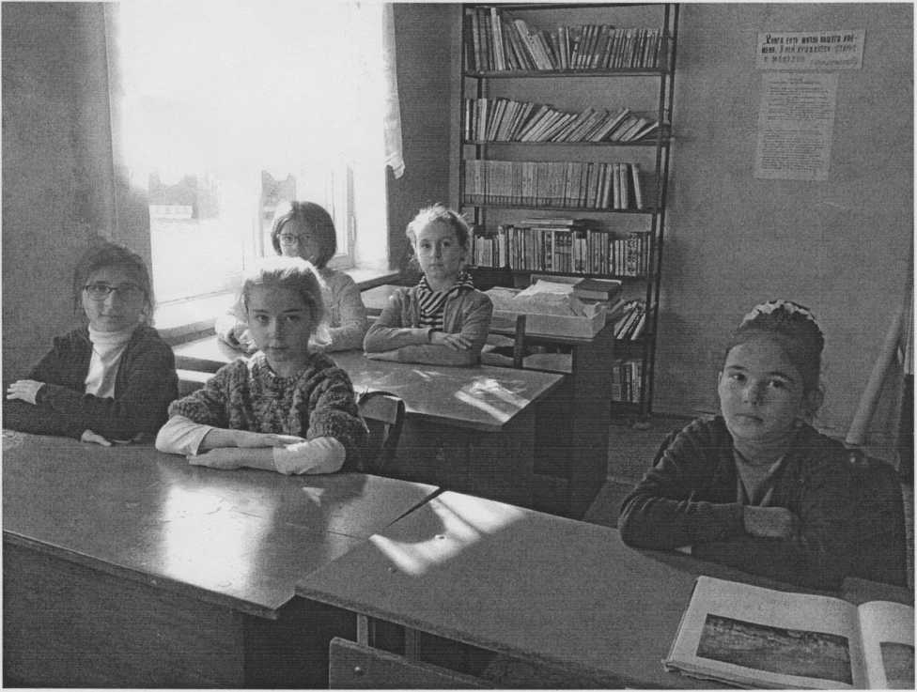

Методист Ризаханова А. 23.03.2018 г.